MAKLUMAT PPID PARTAI GOLKAR
Dalam rangka melaksanakan amanat Undang-Undang Nomor 14 Tahun 2008 tentang Keterbukaan Informasi Publik, serta mewujudkan penyelenggaraan organisasi yang transparan, akuntabel, dan responsif terhadap kebutuhan masyarakat, dengan ini Pejabat Pengelola Informasi dan Dokumentasi (PPID) DPD Partai Golkar Aceh menyatakan:

Komitmen Keterbukaan Informasi
  - Siap memberikan layanan informasi publik yang cepat, tepat, mudah, dan sederhana.
  - Menjamin ketersediaan, aksesibilitas, dan kemudahan memperoleh informasi publik bagi masyarakat.

Pelayanan Informasi Publik
  - Memberikan informasi yang akurat, benar, dan tidak menyesatkan.
  - Menyediakan daftar informasi publik yang dapat diakses masyarakat.
  - Menyediakan sarana dan prasarana layanan informasi publik baik langsung maupun daring.

Perlindungan dan Pengecualian Informasi
  - Menjaga kerahasiaan informasi yang dikecualikan sesuai peraturan.
  - Mengutamakan kehati-hatian, tanggung jawab, dan profesionalisme.

Hak dan Kewajiban Pemohon Informasi
  - Masyarakat berhak memperoleh informasi publik sesuai ketentuan.
  - Pemohon informasi wajib menggunakan informasi publik secara bijak dan bertanggung jawab.

Pengelolaan Sengketa Informasi
  - Apabila terjadi keberatan atau sengketa informasi, diselesaikan melalui mekanisme keberatan internal PPID dan bila diperlukan diteruskan ke Komisi Informasi.

Layanan Informasi Tanpa Biaya
  - Setiap permintaan informasi publik melalui PPID Partai Golkar tidak dipungut biaya.
  - PPID Partai Golkar memberikan pelayanan secara profesional, transparan, dan partisipatif tanpa diskriminasi.

Dengan maklumat ini, PPID DPD Partai Golkar Aceh berkomitmen untuk meningkatkan kualitas pelayanan informasi publik sebagai wujud pengabdian kepada masyarakat, bangsa, dan negara.
Banda Aceh, 2 Agustus 2026
Pejabat Pengelola Informasi dan Dokumentasi (PPID)
DPD Partai Golkar Aceh
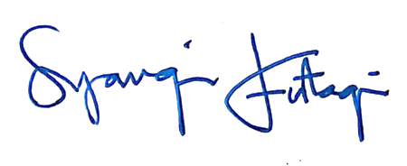
Atasan PPID,

(SYAUQI FUTAQI)

